２０２３年度
全国盲ろう者団体
ニューリーダー育成研修会
報告書

２０２３年１１月 ３日（金・祝）
１１月 ４日（土）
オンライン（Ｚｏｏｍ）開催

主 催
～日本のヘレン・ケラーを支援する会®～
社会福祉法人 全国盲ろう者協会

目次
１ 概要 ２
１-１．全体概要 ２
１-２．カリキュラム ２
１-３．カリキュラム別概要 ３
１-４．オンライン開催における情報保障 ３
２ カリキュラム別報告 ４
２-１．講演１ 大庭 龍子氏
講演２ 小山 賢一氏 ４
２-２．講演３ 中西 正浩氏 ８
２-３．情報・意見交換会 １２
３ 総括 １６
４ 参考資料 １８
４‐１．レジュメ １８
４‐２． 防災に関する用語集 ４９
４‐３．防災に関する書籍・ホームページのご紹介 ５１
４‐４．受講アンケート集計結果 ５３

１ 概要
１-１．全体概要
２０２３年１１月３日（金・祝）、１１月４日（土）の２日間、オンライン（Ｚｏｏｍ）にて２０２３年度全国盲ろう者団体ニューリーダー育成研修会を開催した。
本研修会は盲ろう者のリーダーを育成し、盲ろう者地域団体の運営力向上に繋がる知識と技術を身につけることで、地域の盲ろう者福祉の充実を目指すと共に、団体の活性化を図ることを目的としている。本年度は全国各地から６名の盲ろう者が受講し、以下のとおり実施した。

１-２．カリキュラム
【２０２３年１０月２８日（土）】
１０：００～１２：００ Ｚｏｏｍ接続確認（希望者のみ）
【２０２３年１１月３日（金・祝）】
１３：００～１３：３０ 開会の挨拶・受講者紹介・事務連絡
１３：３０～１４：３０ 講演１ 大庭 龍子氏
１４：３０～１４：５０ 休憩
１４：５０～１５：５０ 講演２ 小山 賢一氏
１５：５０～１６：００ 事務連絡
【２０２３年１１月４日（土）】
１０：００～１２：００ 講演３ 中西 正浩氏
１２：００～１３：３０ 休憩
１３：３０～１５：３０ 情報・意見交換
１５：３０～１６：００ 講評・閉会の挨拶・事務連絡

１-３．カリキュラム別概要
（１）講演１「私の水害体験から防災について考える」
講師：大庭 龍子（おおば りゅうこ）氏
福岡盲ろう者友の会 副会長
（２）講演２
「東日本大震災と盲ろう者～生き延びて今、伝えられること～」
講師：小山 賢一（おやま けんいち）氏
みやぎ盲ろう児・者友の会 会長
（３）講演３
「基本的な防災の知識、どのように防災に取り組むか」
講師：中西 正浩（なかにし まさひろ）氏
東京盲ろう者友の会 通訳・介助員
（４）情報・意見交換
テーマ：「命を守るためにできること」「情報の大切さを学ぶ」
講演を通して、講師および本事業の企画委員３名（うち、盲ろう者２名）と意見交換を行った。

１-４．オンライン開催における情報保障
（１）Ｚｏｏｍ画面内に要約筆記を設置
Ｚｏｏｍ内の機能「画面共有」を利用し、要約筆記画面を表示した。
（２）captiOnline（以下、キャプションライン）の使用
任意の文字の大きさや、色を指定して要約筆記の表示を希望される方を対象に、インターネット上で要約筆記を受けられるキャプションラインを用いた。
２．カリキュラム別報告
２‐１．講演１・２
「私の水害体験から防災について考える」
講師 大庭 龍子
「東日本大震災と盲ろう者～生き延びて今、伝えられること～」
講師 小山 賢一
司会 須田 珠栄（すだ たまえ）
ＮＰＯ法人札幌盲ろう者福祉協会 副会長

＜要旨＞
防災をテーマに行われた本研修最初の講義は、被災体験のある２名の盲ろう者を講師に迎え、当事者の立場から、その経験と防災についての講演を受けた。
福岡県在住の大庭龍子氏は、２０１８年、大雨による筑後川の氾濫で、水害を経験。講演は、居住地域と河川の位置関係を示す地図や、被災状況を撮影した写真などを活用して行われ、日頃より自らが実践している備えについての紹介があった。 当時、自宅周辺の田畑や道路は冠水。水位は家屋の床下浸水に及び、大庭氏は「初めてのことでパニック状態だった」と振り返った。雨が収まった後も、床下の排水作業や汚水の匂いがとれるまでには長い時間を要し、水道・電気等のライフラインが寸断する中、道路の水が引くまでは買い物等の生活に必要な外出もできなかった状況などが語られた。
大庭氏は、この経験を元に下記の備えを行なっていることを紹介した。
・大型ポリタンクによる生活用水の備蓄
・ペットボトルでの飲料水のローリングストック
（ローリングストック：加工食品や飲料水を日頃より多めに備えておき、賞味期限などを考慮しながら日常生活で消費し、減った分を新たに補充することで一定量の備蓄を保つ方法）
・長期保存が可能な食料品の備蓄および停電に備えた携帯用ガスコンロの準備
・段ボールで作った簡易トイレの使用経験から、被災時用ポータブルトイレの購入
・高台の土地所有者に許可をとり、再び水害が懸念される際の自家用車待避場所の事前確保

その他、日用品や新聞紙、復旧時に使用する水取り用スポンジなど、細かなものも経験を活かし備えに含めていることを説明した。また、水害に限らず、熊本地震や台風の経験も合わせ、今後もさらに防災対策を考えていきたいと述べた。

続いて、宮城県在住の小山賢一氏からは、２０１１年の東日本大震災での被災体験を元に講演が行われた。前半は、地震発生直後の惨状から、避難生活で直面した困難、長期化するにつれ深刻となったストレスの様子などが語られ、後半はその状況から抜け出そうと自ら行動を起こしたことが転機となり、多くの人や情報との出会いを重ね、現在の生活や活動に至る経緯が「生き延びて伝えられること」のテーマに沿って述べられた。
避難所では、周囲の状況が把握できないことで単独での移動ができず、すぐ近くのトイレにも一人では行けなかった。掲示による文字情報や、他の被災者達が会話を通じて人づてに自然と入ってくる音声情報も得ることができない。視覚に障害があることを周囲が知り、気遣ってもらえることもあったが、プライバシーのない空間で動けずにいる時間が長くなるにつれ、次第に「周りから常時見られている」という意識が大きなストレスとなった。
その後、みなし仮設住宅に入居するも、周辺の道路環境に危険を感じて外出ができず、ここでも心理的に「動けない」状態は継続した。しかし、小山氏はこの状況で１年を過ごした後、家にいるだけの生活を変えようと考え、視覚障害者向けの求人を検索。この時、仙台市にある中途視覚障害者支援センターを知ったことで、支援者から様々な情報提供を受け、それまで利用したことのなかった制度や福祉用具を活用。社会生活を送るための基盤が整い始めると共に、同じ障害をもつ仲間と出会い、みやぎ盲ろう児・者友の会へ入会、今日へと至っている。
これらの経験を通じ、「人と人との繋がりが命を救い、その先の未来へ繋がると感じた。」「盲ろう者自身から、たとえ伝わらなくても『伝える、訴える』。そうすることで、何かしらの理解や支援に繋がると思う。」と述べた。
小山氏は今後取り組んでみたいこととして、盲ろう者一人ひとりのニーズを人や社会へ伝える際、それを見せられた側、伝えられた側も対応しやすい「誰が見ても理解できる」ヘルプマークのようなツールの考案をあげた。また現在、仙台市や石巻市の市役所を訪れる際には、防災担当者のところへ顔を出し、積極的にコミュニケーションを図ることで、盲ろう者の存在を啓発し、自力での避難が困難な者の防災や災害時対応について、行政がより関心を高めるよう活動を行なっている。

＜考察＞
大規模な災害を経験したお二人の言葉は、大変貴重なものだった。
避難所での話からは、私たち盲ろう者が日頃から抱える「移動・情報取得・コミュニケーション」の困難が、災害時にはいつも以上に大きな障壁となることが、強く実感された。
周りの状況が分からない中、人の視線に晒されているという苦痛を抱え、長期間、その場から自分の意志で動くことのできない生活をせざるを得なかった小山氏の辛さはどれほどだったか、もし自分が同じ立場になったら耐えられるだろうか、と胸が締め付けられる思いだった。
両氏が共通して「被災時、もし家族がいなかったら、自分一人だったらどうなっていただろうか」との振り返りから、「自分が盲ろう者であることを、周りの人へはっきりと伝えていく必要がある」という同じ考えに至ったことは、印象的に感じられた。 災害発生時に想像される困難を少しでも軽減するためには、個人としての備えの他、各盲ろう者団体が、行政や地域住民へ、私たちがどのような支援や配慮を必要としているのかを伝えていくこと、訴えていくことも重要である。
個々の受講生が本講演での学びを、所属する団体へ持ち帰り、地域の状況に即した課題整理と具体的な取り組みに繋げることで、この受講が有益に活かされることを期待したい。
（文責 須田 珠栄）

（写真：オンライン画面の様子）
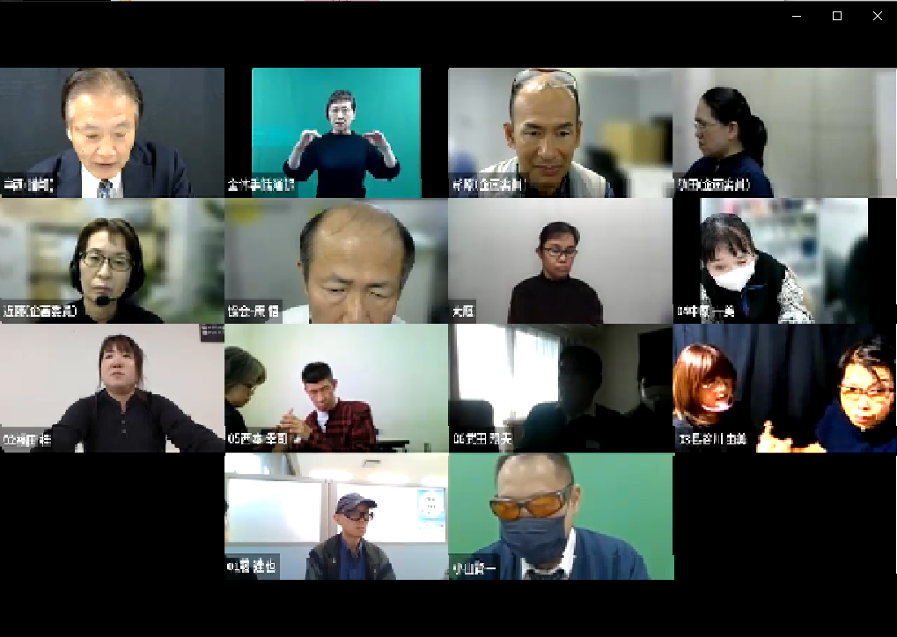

２-２．講演３
「基本的な防災の知識、どのように防災に取り組むか」
講師 中西 正浩
司会 近藤 ゆかり（こんどう ゆかり）
ＮＰＯ法人 愛知盲ろう者友の会 通訳・介助員

＜要旨＞
研修会二日目、防災の専門知識を持たれている中西氏より、盲ろう者が災害時に困ったこと、平時における災害への備え、災害発生時の行動、及び対処方法などについて、アンケート内容や参考資料の紹介、課題などを交えながら講演をされた。
講演前半はまず、東日本大震災が発生したのち、東京盲ろう者友の会が立ち上げた災害対策委員会の報告などの中からいくつかの具体例を紹介された。
この具体例を元に対策の重要な部分として
①事前に防災グッズのチェック、電池などを含む日用品の備蓄、避難場所の確認などについて、家族と話し合いをしておく。
②通訳・介助員やボランティアと一緒に防災訓練に参加をする。
③日頃から町内の方たち、身近な人たちと交流を持ち自分のことを知ってもらい、必要時に助けを得ることができる関係を作っておく。
この３つこそが最も大切なことであるため、この３つを講演の柱とされた。
次に平時における災害への備えとして、当事者団体の備えと盲ろう者及び支援者の動きと大きく２つに分けてのお話があった。当事者団体の備えとしては、通訳・介助員を支援者として体制の中に組み込み、災害が発生した時に団体が安否確認や情報収集、必要なところへの連絡体制を整えておくこと。また、行政との繋がりの中で、避難行動要支援者名簿を整理し、実際に災害発生時に即時活用できるよう準備する。盲ろう者の生活地域にて、行政や民生委員、町内会などと安否確認、避難誘導などの対策を協議し、個別避難計画の作成に繋げる。
次に盲ろう者、及び支援者個人の備えとして、日頃から防災に関する知識（事前の備えと災害時の行動）と防災行動力の向上を図る（自助）。そして安全に盲ろう者を避難誘導できるよう、地域や行政などが連携し話し合いをしておく。ここのところでは、盲ろう者自身の啓発や、支援者による啓発も重要となる。
また本当に災害が起こった時、どのように行動するのか体験できるような避難訓練も大切。

休憩後の後半では、災害発生時の行動と対処方法について、団体としての動きと支援者の動きに分けてのお話だった。
まずは友の会など当事者団体として、可能な者から集まり、災害対策の準備と相互間の情報共有を行う。
その場合、情報提供施設や様々な機関との連携も含め、盲ろう者、通訳・介助員の安否確認を行う。安否確認の方法として、メール・電話・ＦＡＸ・ＳＮＳ・メーリングリストなどあらゆる手段を活用する。
また、可能な人員での個別訪問、避難所巡回も含め、漏れなく行う。
安否確認と併行し事務所などでは、支援活動に必要な情報を収集する。

次に、ニーズの把握として、少し落ち着いた段階で盲ろう者への支援として、個人宅や避難所への通訳・介助派遣体制を整える。通常の体制が難しい場合は、他県の応援派遣など要請し必要な人員を確保する。

冒頭に盲ろう者が災害時に困ったことの具体例の中に、コミュニケーションが取れないという内容があり、これは意思疎通として障害者の権利である。その意味でも通訳介助派遣は必要。

続いて支援者の動きとして、まずは自身及び家族の安全確保、及び近隣など周囲の安全確認が前提。
その後、活動可能と判断した場合は当事者団体等に連絡をとり、指示を待つ。

また、地震災害発生時、通訳・介助中の場合もありうる。その場合の対応として、揺れが収まるのを待ち派遣元に連絡、指示を待つ。次に盲ろう者の意向を聞き必要な対処を行う。大切なことは、盲ろう者への状況説明。また支援に必要なニーズの把握として、個別訪問した際に何に困っているか、何が必要か、相手の話を聞くこと。聞いた内容を記録し、支援に関わる方たちと情報共有しながら支援活動にあたる。

最後に、支援活動は長期に渡ることを念頭に置き、盲ろう者と支援者との信頼関係が大切であること。 当事者の立場に立って考え、相手の気持ちに寄り添う姿勢が必要と結ばれた。

〈考察〉
今回、専門的な視点からの講演で、幅広く多くの知識を得ることができたと思う。
改めて防災訓練の必要性・要支援者名簿の作成など、防災の取り組みには事前に整備するべき項目が多くあることが再認識できた。そして、盲ろう者自身が速やかに必要な情報を得ることやコミュニケーションを確保していくことにも課題が多々あることに気づかされた。
まずは一人ひとりの盲ろう者が、また支援者が共に盲ろう障害と災害時での困難を含め、啓発していくことが重要だと感じた。
また今回の講演では、具体例・対策・参考など、幅広い内容であった為、質疑応答の時間が取れず、 残念に思った。
今後、この講演で得られた知識がそれぞれの地域活動に役立つことを期待したい。
（文責 近藤 ゆかり）

２-３．情報・意見交換
司会 杉原 直美（すぎはら なおみ）
山口盲ろう者友の会 副会長

＜要旨＞
３名の講演をふまえて、適時休憩を挟みながら情報・意見交換が進められた。
中西氏の講演に対する質疑応答から始められた。（以下、発言は全て要約）「東日本大震災後に、東京盲ろう者友の会で、災害に対する委員会を立ち上げたが、中西さんは参加したかどうか知りたい。そのときに、どのような意見やアドバイス、取り組みをされたのか知りたい。」
これに対し、中西氏は「災害対策委員会に委員として参加した。委員は６名で、取り組みは全部で３つに分かれていた。
１つ目は、盲ろう者に対する聞き取り調査。２つ目は、日頃からできる地震対策として、自宅での備えや避難のポイント等を審議してまとめた。３つ目は、盲ろう者の声と今後の課題として、いろんな盲ろう者の意見の中から、大切なものを抜き出してまとめた。また、委員会の中で審議しきれなかった今後の課題も、報告書としてまとめた。」という回答だった。
この後、受講者一人ひとりが自身の災害体験談や３人の講師の感想を織り交ぜて発表した。テーマは「命を守ることの大切さと、情報の大切さ」。これに沿って「自分の命や仲間の命が助かるためにどんなことを思ったのか」を発表した。
（以下、テーマに絞ったものに要約・列挙。）
・正しく的確な情報を遅滞なく得て命をつなぐ
・情報を得るために自身が盲ろう者であることをアピールする、その上で自身の連絡方法・コミュニケーション方法を伝える
・避難時の誘導方法・移動方法を伝える
・食料や飲料水の備蓄、ローリングストックをする
・災害時の避難経路を共有・確認する
・非常持ち出しの準備
・地域の防災訓練に参加
・冷静に判断して行動する
・避難計画を作成する
・安否確認の徹底
・それぞれの地域に応じた防災、命を守る方法を考える
・盲ろう者であっても自分の命は自分で守る
・自分だけでなく他の人と一緒に考える、そして対応する準備をきちんとする

ひと通り受講者の発表が終わった後の意見交換では、「全盲ろう者が一人でいたときに、周りに判断してくれる人がいないとき、家にいた方がいいのか、それとも避難した方がいいのか。」という質問が出た。
これに対し中西氏は、「避難するかしないかの判断は一般的に３つある。
①地震の揺れで家が傾いて崩れそうだ、ここにいては危ないというときには、当然避難しなければいけない
②家の周りで火災が発生して、その火が自分の家に迫っている時は、逃げなくてはならない
③役所などから避難指示が出た時
このいずれかのときは、一般的に避難すべきと言われている。ところが盲ろう者の場合、その３つのどれも難しい場合がある。家が崩れそうかどうかは、見えないので家の状況がどうなっているかわからない。火災が迫っているかどうか、これも自分では把握しづらい。避難指示が出たかどうかも、テレビ等でお知らせがあっても、その情報を把握できない。ではどうするか。
１つは、助けを呼ぶこと。笛があると非常に有効的で、とにかく思い切り、笛を鳴らすこと。そうすると、家の周りにいる人が気づいて、助けに来てくれるかもしれない。
もっと大事なことは、何かあったときに近所の人が、『あ、○○さんの家はどうなってるんだろう、様子を見に行こう』と近所の人が自ら○○さんの家に駆けつけて、危険そうだったり、あるいは逃げなくてはいけないときは、避難誘導してくれること。近所つきあいを、普段からしておくことが、一番大切だと思う。」と丁寧に回答された。
別の受講者からは、「災害に関して、友の会としてなにか企画や他の取り組みをやっているか。」と質問があった。
受講者からは、
・煙や地震体験の出来る防災施設を利用する
・体験談を聞いてもらう
・災害学習会を開く
・防災訓練・消火訓練・ＡＥＤ講習を受ける
・盲ろう者支援パンフレットを制作・配布
・障がい者福祉計画に関与する
という意見があがった。
予定時間が迫り、この時点で「情報・意見交換」は終了した。

＜考察＞
研修会前に事前連絡と事前学習を伝えたことで、発表当日の流れがスムーズになっていた。事前連絡とは、情報・意見交換の中で、受講者全員に発表いただくので、考えてくるよう伝えたこと。
発表内容はこの研修会のテーマに沿ったもので、３名の講師の講演を聞いて、「自分の命や仲間の命が助かるためにどんなことを思ったのか」考えていただいた。
事前学習とは、昨年のニューリーダー育成研修会の報告書を同封することで、ある程度の予備知識をもって研修にあたることができた。これらに加え、事前に配布した研修会レジュメもスムーズな情報・意見交換に大きく貢献したと思われる。
レジュメには講演に関しての簡単な内容や資料が記載されており、これが実際の講演である程度の理解を促したようだ。
通訳方法や経験度によっては、通訳を解読し内容を理解することにエネルギーを集中させてしまい、講演自体の内容理解まで及ばないことが多々あるからだ。
そのためにもレジュメの簡単な内容等は、通訳を受けながら講演内容を理解する上で、大変有用だったと思う。
研修会では自身の災害体験発表や受講者の体験談をたくさん耳にしたと思う。その中には、こういうところが大変だった、不便だったという声も。
それで終わらせてはいけない。ではどうするか？そこを考え問題を潰していくことが、真の命をつなぐ防災対策になり得ると考える。
このことは研修会終盤、中西講師が講評で「これまで障害者は、守って貰う立場なんだという考え方が社会の中にあった。ところが今は健常者、障害者お互いにできることをやって、お互いが助け合うというふうに見る向きもある。」とおっしゃっており、上記のことは盲ろう者に出来ることとしてピッタリ符合していると思う。
またその観点からも地域の防災は、盲ろう当事者の参加・意見・要望・説明が大きなカギを握っていると考える。
受講者には積極的に関与して、リーダーに磨きをかけることを切に願うばかりだ。
（文責 杉原 直美）

３．総括
新型コロナウイルス感染症の位置づけが、第２類から第５類となり、対面での開催を検討したが、依然として感染リスクが少なくないこと、ここ数年でのオンライン開催のノウハウが蓄積されたこと、遠方からの移動にともなう負担が軽減されるメリットが大きいことから、今年度もオンライン開催とした。
昨年度のテーマである「個人としての防災」・「団体としての防災」を受講者自身が地元での活動において自らの言葉で語り、行動できるような内容とするため、本研修会の企画委員と共に議論してきた。
その結果、今年度は、実際に水害や地震を経験した２名の盲ろう当事者による講演を取り入れた。また、元消防士の専門家による防災に取り組むための基礎知識を学べるようにした。そして、「命を守るためにできること」、「情報の大切さを学ぶ」をテーマとして、情報・意見交換を通じて、受講者自身がリーダーとして地元の防災への取り組みにつなげ、友の会等盲ろう者地域団体の活性化を促進させていくことをねらいとして、カリキュラムを組み立てた。
講演１・２の２名の盲ろう当事者の被災体験にもとづく話は、アンケートの感想でも、「水害や地震で被災した方や災害対応の経験をもつ両者とも現実に起きた実例に基づき、具体的な話だったので、大変参考になった。」という感想が寄せられているように、盲ろう者ならではの防災意識を高める上で心に大きく響いた内容であった。
講演３は、防災への取り組みについての具体的なデータにもとづく、今後の防災に取り組む上ですぐに役立つ豊富な内容であった。ただ、情報量がかなり多く、受講者が事前に送られたレジュメを読み込んだり、時間に制約がある中で、当日の講演を通訳を介して理解するにはペースが速かったことが、課題として残った。
情報・意見交換では、６名の受講者一人ずつ自身の防災対策と所属団体の防災対策について、積極的な議論が行われた。講師からの具体的なコメントもあり、地元の防災対策についてより意識を高めることができたと思われる。受講生のなかには、友の会で本研修会の報告会を行うなど、早速、防災への取り組みが始められている。
運営側の反省として、オンラインによる事前接続テストをしないまま当日を迎えた受講者がいたことから、当日、Ｚｏｏｍ画面の操作に時間がかかってしまうことがあり、事前接続テストをできる限り行うことや、当日の接続テストの時間に余裕を持たせることが重要だと再認識した。
また、受講者同士や講師との間で、より活発に意見交換ができる時間を充分に確保するためにも、レジュメに載せる情報をコンパクトにまとめる、写真に詳細な説明をつける、講演はポイントを抑えた内容にする等の工夫が必要であった。
２０２４年元旦に発生した能登半島地震をはじめ、今後、全国どこでも起こりうる災害への備え、避難所における盲ろう者への支援体制を整えることが喫緊の課題であることから、次年度以降においても、引き続き「防災」を取り上げ、友の会等盲ろう者地域団体において、地域での防災への取り組みを広げていける力を身につける研修会としていきたい。

(文責 庵 悟)

４．参考資料
４-１．レジュメ
講演１ 「私の水害体験から防災について考える」
福岡盲ろう者友の会 副会長 大庭龍子
１．自己紹介
福岡県久留米市出身。
弱視ろうで視野狭窄があり、コミュニケーションは弱視手話。
家族は夫と、私の両親と猫３匹。
福岡盲ろう者友の会に所属し、副会長・広報部長を兼任。
趣味は手芸で、布やエコクラフトを使った小物作りを楽しんでいます。

２．大雨災害の経験
２０１８年・２０２０年、２度の被災。
今年は自宅への被害はなかったものの、自宅周囲が浸水。

３．被災経験から気づいたこと
・準備しておけばよかったと思うもの
・防災常備品
・近所の方の協力

４．質疑応答

資料１
福岡県の地図
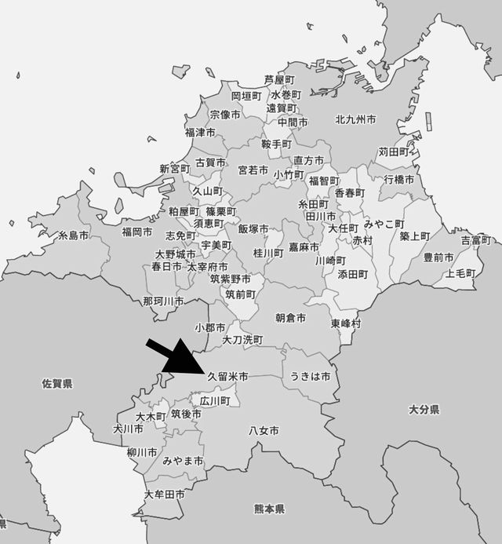

福岡県の南の方に位置し、佐賀・熊本の県境にも近い場所です。
資料２
久留米の地図
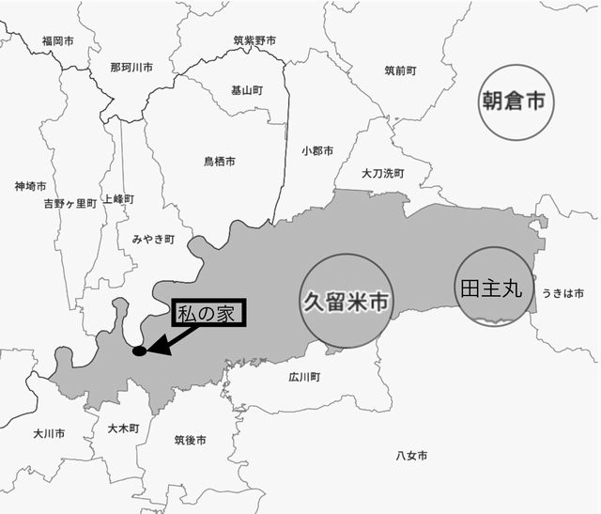

平成２９年７月 朝倉市などで水害（九州北部豪雨）
令和 ５年７月 久留米市田主丸で水害

資料３
自宅２階から見た、家の裏の様子
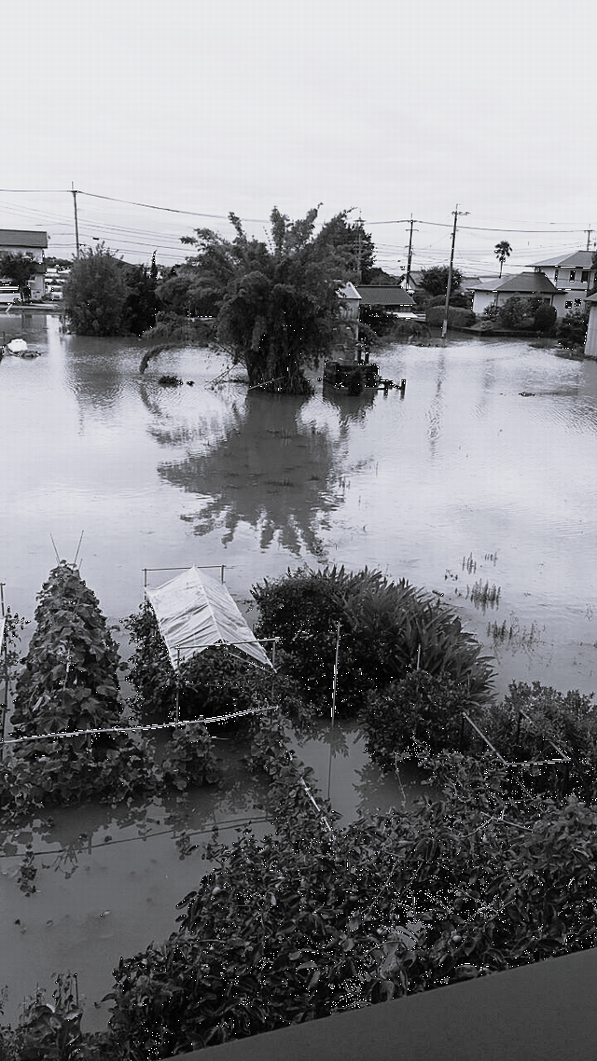

資料４
玄関前の様子
植木鉢は流されて位置が移動しています。
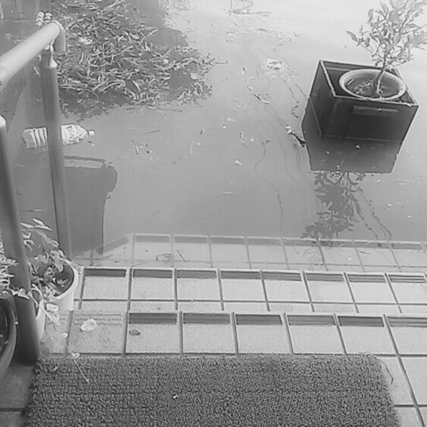

資料５
少し高くなっている場所に車を移動。
水が溜まっているのは道です。
ガードレールの向こう側は筑後川です。
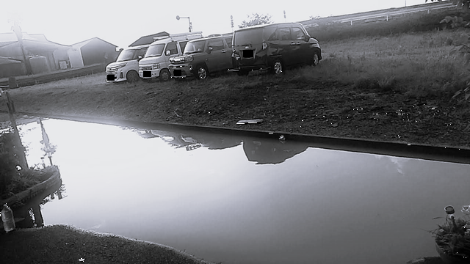

資料６
床下の様子。
足首上まで水が溜まっています。

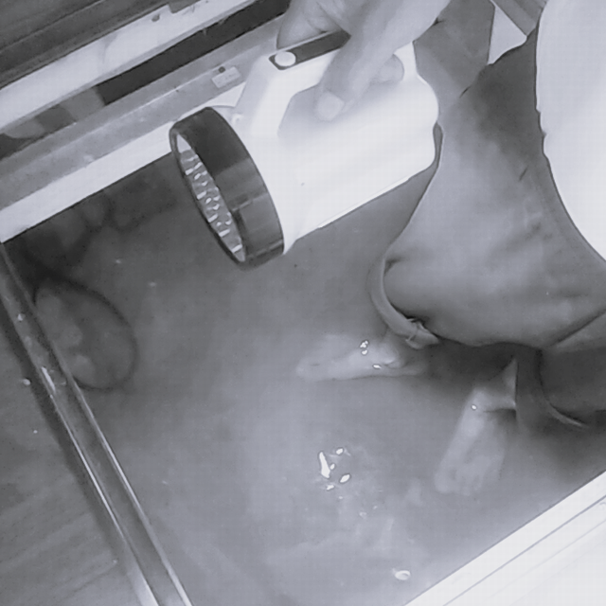

資料７
洗濯用の風呂水を使う時のホースを使って、水を抜きました。

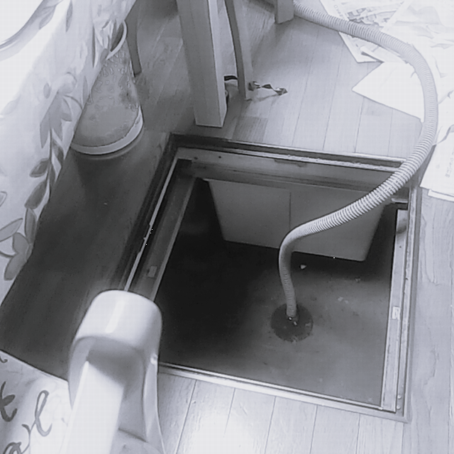

資料８
田んぼに水が溜まって、湖のようです。
道（右側）も冠水しています。
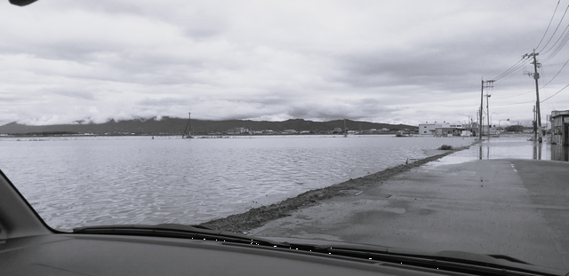

資料９
水のストック。
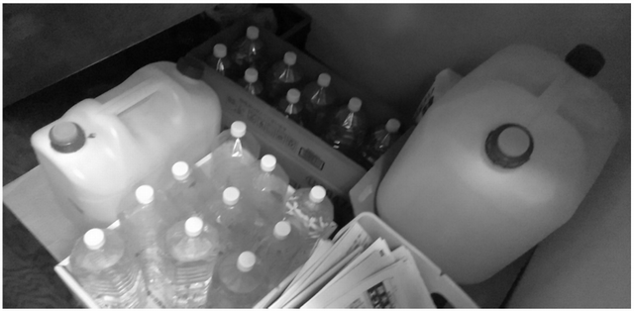

講演２
「東日本大震災と盲ろう者～生き延びて今、伝えられること～」
みやぎ盲ろう児・者友の会 会長 小山賢一
１．東日本大震災発生時の状況
①自宅から海岸までは直線距離数百メートル
②自宅の離れにあった部屋(２階)で、一人でテレビ視聴していた時に、巨大地震発生
③とっさの判断で部屋の入り口の狭い空間に入り、ひたすら揺れが収まるのを待つ
④地震発生時、停電、電話不通、防災無線も入らなくなる
⑤情報が入らない中、津波が来ることを直感し、自力で避難へ向けて準備
⑥携帯電話、財布、折り畳み式白杖、ＬＥＤライト、ルーペ、ネックウォーマーのみ入った小さなバッグを手に階段を降りてきたところに、家族が車で迎えにきて、一緒に高台へ避難
⑦高台に着いた時は、寒く、大粒の雪
⑧民家に身を寄せている間も強い余震が続く
⑨まもなく１５メートルとも言われる大津波が地域を襲い、｢地域が全滅！全滅！｣を興奮した様子で話す住民の声が耳に入る
⑩地元消防団の方が津波がくる前に地域を見回り、自宅を訪ねたが姿が見えず心配していたと聞く（難聴で当時は補聴器もつけておらず、すれ違った可能性あり）

２．避難生活
（１）避難所生活の様子
①４月開所予定の保育所が避難所となる
②避難者は、多い時で２００人以上集まる
③大震災発生直後から電気、水道、ガスなどのライフラインが完全ストップ
④断水と停電により、トイレは水洗のため使用できない
⑤停電等により炊事が困難な中、高台の民家から集めた貴重なご飯を避難者で分け合って食べる
⑥水は山水を引いて使用したり、ドラム缶でお湯を沸かして炊事に利用
⑦道路の寸断、瓦礫で集落が孤立
⑧車で１０分程度の場所にある総合支所が被災し、行政機能麻痺
⑨福島原発の事故による放射能の影響で山水が飲料用として利用できなくなる
⑩自衛隊車両のみ出入りが可能となり、少しずつ支援物資が届くようになる
⑪歯磨きは３日後くらい、洗髪は２週間後くらい、入浴、シャワーは３週間後にできるようになった
⑫日々、生活状況が変化

（２）避難所生活で困ったこと
①目と耳が不自由なため、自分が座っている位置から動けない
②トイレが使用できない、自由に行けない
③周囲の状況、目の前、すぐ近くの状況が、わからない
④外部からの情報が入りにくい
⑤プライベート空間がない(避難所生活が長くなるにつれ、常に見られている心理状態)
⑥手を自由に洗えない
⑦１日中、することがない
⑧歯磨きは、自衛隊から歯ブラシが届くまで３～５日くらいできなかった
⑨２週間くらい、洗髪できず、大量のフケ、湿疹で、頭皮がボコボコに
⑩３週間、シャワーも入浴もできない
⑪避難してきた時の衣服のまま、１０日以上過ごす
⑫同じ空間で多くの被災者との共同生活で風邪の流行
⑬フロアで、毛布のみで休む（寝る）
⑭食事の量が加減できない（多すぎても残せない、後処理できない）
⑮時間や日にち、曜日が、わからなくなる時もあった
⑯通信、連絡手段がなく、外部との連絡が取れない状態が続く

(３)避難所生活での盲ろう者の心理状況
①避難所生活開始直後は、今を生きることで必死
②高台へ避難した後、大津波で地域が流された瞬間から、非現実的な感覚（フワフワした、つかみどころのない感覚もあり）
③一度に、家、地域ごと失い、何が必要なのか、何をしなければならないか、その後の見通しもわからず、よくわからない現実
④長期間にわたり緊張感の中での生活
⑤心理的、物理的に、動くことができない
⑥（見えにくく、聞こえにくいため）周囲の状況がわからず、必要な時に、声をかけにくい
⑦周囲への気遣いと遠慮
⑧障害者であるが故に、支援や配慮をいただくありがたさ、周囲も大変な中で支援や協力への申し訳なさ、心苦しさ、不安、我慢など、複雑な思いで葛藤
⑨みんながいる場所での特定の支援物資の受け取りにくさ
⑩自分だけが特別扱い、特別な支援を受けていないか、周囲の目が気になる
⑪なかなか困っていること、ニーズを発信しにくい
⑫必要としているものや欲求がひとつ満たされると、次はまた不足しているもの、ないもの、満たされていないものだけが気になり、こうした心理が繰り返される

（４）避難所生活で救われたこと、ありがたかったこと
①地域住民が集まり、知人が多く、自分が視覚障害であることが知られていたこと（当時は難聴であることはあまり知られていなかった）
②家族はそれぞれの場所で津波に遭遇したが無事であったこと
③避難所が最新の耐震技術で作られた新築施設であったこと
④山水が利用できたこと
⑤当時、水道工事をしていた土木会社の作業員も一緒に高台へ避難し、発電機も所有していて、夜間、ヒーターが一台使用できたこと
⑥高台の集落が残ったこと
⑦電気、水道、ガスのライフラインがストップしても、自然や道具、知恵、技術を活用して、今、生きるために必要最低限のことができたこと
⑧車の出入りが可能となってから、全国各地、世界中からの支援が届けられたこと
⑨自分の誕生日に偶然にも内陸部のケーキ屋さんから避難所にショートケーキが差し入れされたこと
⑩トイレに不自由をしていたとき、避難所の下の民家のくみ取り式のトイレを貸していただいたこと
⑪高台の民家で薪を燃やし、お湯を沸かしてくれて、お湯を借り、みんなで交替で洗髪できたこと
⑫貴重な井戸水と発電機でお風呂を沸かしてもらい、入浴させていただいたこと
⑬民家の居間を提供してくださり、一人になれる時間と空間を作っていただいたこと
⑭１ヶ月ほど経過したころ、友人や仲間が必要なものがないかを聞いてくれて、周囲の分も一緒に必要なものを届けてくれたこと
⑮しばらくしてから、携帯が使えるようになり、メールや電話ができるようになったこと
⑯盲導犬協会が訪ねてきてくださり、携帯型ラジオや音声時計などを支援してくださったこと
⑰生まれ育った地域のコミュニティーのなかで過ごせたこと

３．避難所を出てからの生活
①約２ヶ月半に及ぶ避難所生活後、地元から車で１５分くらい離れた地域にある空家をみなし仮設住宅扱いで借り、５年以上居住
②見えなくても感覚で歩けていた地域環境を失い、庭先から動けなくなる（メンタルマップを失う）
③自宅でも、環境認知にかなりの時間を要する
④交流が激減
⑤自宅から（外出など）動けなくなる
⑥携帯電話による通信、メールができたことが、外部とつながる貴重な手段
⑦たったひとつの情報から、再び社会や情報、人とつながり、外に出て、いろいろつながる
※当時は、視覚障害者が利用する福祉サービスがあることも、白杖歩行訓練があることも見やすくする方法があることも知らず、難聴だからコミュニケーションが取りにくい、情報が入りにくいことも分からず、自身が盲ろう者であることも認識しておらず、視覚の障がい者手帳を持っていること以外は、自分の見え方や聞こえ方も伝えられず、無知であった。
４．災害発生時に盲ろう者が直面する困難とリスク
①大地震や大雨や台風等災害の危険が差し迫っている状況下で、見えない聞こえない故に、その時の状況をリアルタイムで把握できない
②避難情報等が入りにくい
③自力での移動（避難）が困難
④外部と連絡が取れない
⑤自由にコミュニケーションが取れず、意思伝達、意思疎通が困難
⑥特に、一人で過ごしている場合、孤立してしまうリスクが非常に高くなる
⑦避難所生活で、心身共に、また物理的に、身動きが取れなくなる
⑧情報通信網を含めたライフラインが遮断された時に自力でＳＯＳを出せず、私生活に必要なものを手にできず、命の危険にさらされたまま時間が過ぎてしまう恐れがある

５．今後の災害への備え、防災への取り組みについて
①自分の生活や避難先で必要となるものを整理し、いつでも持ち出せるように備えておくこと
②自宅・地域環境を知ること
③自分が所属するコミュニティーや団体、行政などと積極的に関わり、つながりを持っていくこと
④連絡通信・情報を得る複数の方法の確保（ＳＯＳを通報できる手段の確保）
⑤自分自身の様々な力をつけていくこと（衣食住に関することや生きていくために必要なことなど）
⑥複数のコミュニケーション方法を持つこと（発信方法も受信方法も複数あるとよい）
⑦災害時や緊急時に自分自身のことや支援のニーズを説明できるように準備しておくこと（盲ろう者ヘルプカードやＳＯＳカードを作成するのもよい）
⑧地域の防災訓練に参加したり、避難ルートや避難先を複数の方と確認すること（複数の人で情報共有できるとよい）
⑨友の会や所属する団体の行事や活動に参加して、日頃から仲間や支援者とコミュニケーションや情報交換をしていくこと（あの時どうだった？こんな時どうする？など日常会話からつながることもある）
⑩福祉サービスを利用したり、年に一度でも二度でも行政と関わる時間を持つこと
⑪友人、仲間、親戚、地域住民、先輩、後輩、恩師、元同僚その他自分と関わってきた周囲の方々との関わりも続けていくこと
⑫様々な場所やイベントなどに参加したり、自分の存在をアピールしていくこと
⑬ニュースや記事など情報に触れる機会を増やしていくこと
⑭情報通信機器は盲ろう者のライフラインであり、継続して利用していくこと、停電時に外部充電器が使えるようにしたり、停電対策も考えておくこと
⑮ハザードマップや災害・防災情報など、都道府県や市区町村から出される情報をどのように入手していくか、そして情報を得られれば、防災関連計画、避難所運営マニュアル作成など、計画時から盲ろう者のニーズを発信できるようにしていくこと

講演３ 「基本的な防災の知識、どのように防災に取り組むか」
東京盲ろう者友の会 通訳・介助員 中西正浩

【目次】
１．盲ろう者が災害時に困ったこと
２．平時における災害への備え
（１）当事者団体の備え
（２）盲ろう者及び支援者の動き
３．災害発生時の行動・対処方法
（１）当事者団体の動き
（２）盲ろう者への支援

***
１．盲ろう者が災害時に困ったこと
○情報が入らない
○コミュニケーションがない
○移動が困難

（具体例）
- 停電により、パソコンも使えず、携帯のメールも通じなかった。
②避難所では人との会話はほとんど縁がなかった。周囲は盲ろう者に対する理解がなく、孤立してストレスが溜まった。声をかけてほしかった。
③通訳・介助者が行方不明となりコミュニケーションの確保が困難となった盲ろう者もいた。
④避難所の中はどこに行ってもいろいろな物が置いてある。道路には段差、亀裂、ロープやバリケードがあったりして、自分の頭の中の地図が役に立たなくなった。
⑤外出時、周囲の状況が全くわからない。また、誰も手を貸してくれない。
⑥避難所では、障害者、高齢者が後回しにされていた。（←たらい回し、「社協に聞け」など）
⑦障害者は、効率化のため強制的に避難所に移送された。慣れない環境と勝手がわからず、体調を崩した人もいた。
⑧避難所でも、何があるか分からないので、通訳・介助者にずっと自分のそばに一緒にいてほしい。
⑨不便を解消するためには人手を増やすことが必要。（物資担当、コミュニケーション担当、支援担当など）
※緊急情報の伝達、避難時の人的資源、避難所での待遇改善が課題

（対策）
①事前の家族との話し合い、防災グッズのチェック、日用品（電池など含む）の備蓄、避難場所の確認などをする。
②防災訓練に参加する。（できれば、通訳・介助者やボランティアと一緒に）
③日頃から近隣や町会など周りの身近な人たちと交流を深め、自分のことを知ってもらう。いざというときに助けてもらえるような関係を作っておく。

＜参考＞
◆「いざというときの助け合い」に関するアンケート調査結果
（いたばし災害支援ネットワーク、板橋福祉のまちをつくろう会：Ｈ２３年１０月）回答数１８３人
・助けてくれる人がいない：３２％
・ヘルパーが助けてくれる：２２％（複数回答）
・消防、警察が来れないことを知らない：６４％
・命を守るために近所に自分の情報を伝えてよい：９５％
（その他意見）
・一人では避難できても体の不自由な妻や母と一緒だと不安だ。
・近隣との関係が希薄。自宅の瓦が落下したとき声かけは一切なかった。

２．平時における災害への備え
（１）当事者団体の備え
①非常時の組織体制（安否確認、ニーズ把握、情報収集などの連絡体制を含む）を構築しておく。この場合、盲ろう当事者のほか支援者（通訳・介助者、同行援護従業者など盲ろう者の情報取得、コミュニケーション支援や移動支援を行う者。以下同じ。）もメンバーに組み込んでおく。
②会員名簿や行政から提供された避難行動要支援者名簿（非会員を含む）、その他必要な情報を整理して、発災時に安否確認等の初動対応に即時に活用できるよう準備しておく。
③平時から、盲ろう者の居住地域において、行政や社会福祉協議会、民生委員、町会、近隣住民（以下「近隣住民等」）と、発災時の安否確認や避難誘導などの対応方法に関して協議し、支援内容や支援体制の確保について確認しておく。また、避難行動要支援者名簿に基づき個別避難計画を作成しておく。
④個別避難計画の作成にあたっては、盲ろう者本人の同意のもと、支援者及び近隣住民等のほか、ケアマネージャーや相談支援専門員など、平素から当事者と接し本人の心身の状況を最も把握している福祉専門職にも加わってもらう。
⑤災害発生後に避難する場合に備え、避難所（福祉避難所を含む）における盲ろう者の生活環境の整備について、予め行政、学校関係者、近隣住民等と協議し、盲ろう当事者として必要な要望を出しておく。
⑥避難は、できるだけ一般の避難所を経由せずに福祉避難所に直接避難できるように、事前に福祉避難所で受け入れるべき対象者を調整し、個別避難計画に反映しておく。
⑦個別避難計画が作成されていない盲ろう者についても、同様に避難が円滑に行えるよう、平時から近隣住民等への必要な情報の提供、事前の協議などについて配慮する。
⑧平素から、視覚障害者や聴覚障害者など他の障害者団体との相互連携について事前に話し合う機会を設け、発災時の情報収集及び共有、及び相互支援などが円滑に行えるようネットワークを構築しておく。
⑨その他、発災時に団体機能を維持するための事業継続計画（ＢＣＰ）を作成し、そのために必要な備品類（転倒防止器具、食料品や事務用品）を必要と思われる量だけ確保しておく。

（２）盲ろう者及び支援者の動き
①盲ろう者自身及び支援者は、日頃から防災に関する知識（事前の備えと災害時の行動）を深めて、防災行動力の向上に努める。
②行政、社会福祉協議会、町会、民生委員及び近隣住民等が連携し、地域一体となって盲ろう者の個別避難計画作成などを含む支援体制を構築する。
③日常から近隣住民や町会・自治会の会合などの場に参加して、盲ろう者の現状や災害時のニーズについて、近隣者や町会関係者等への理解を深める。（盲ろう者自身のアピール及び支援者による啓発）
④盲ろう者の居住地（非会員を含む）を把握する。
・当事者団体の保有する会員名簿、行政から入手した避難行動要支援者名簿の活用、または独自に名簿を作成する。
・できれば盲ろう者及び支援者の居住地を表示した地図を町会・自治会の協力により作成しておく。（盲ろう者以外の要配慮者を含む場合も考えられる。）
⑤災害時の支援内容は、個別訪問などによる安否確認と情報伝達、避難所等への避難誘導、避難所における情報保障や救援活動等（救援物資の配布などを含む。）なので、有事の際に、それらの活動が円滑に行えるための事前協議や情報収集及び個別避難計画作成などの準備をできる範囲で予め入念に行っておく。
⑥平素の防災訓練に盲ろう者と支援者が一緒に参加し、そこで町会、民生委員、近隣住民等の協力を得て、盲ろう者に対する個別の支援方法を取り入れ、実情に合わせた訓練を行うことで、実災害時における盲ろう者と近隣住民双方の災害対応力を強化し、人的被害の最少化を図る。
（例）自宅で安否確認→一時集合場所へ避難→避難所へ移動
※安否確認は優先順位をつけ、避難誘導を行う。（車椅子、リヤカーの活用も）
⑦近隣住民と盲ろう者（支援者を含む。）が共同で街を点検し、予め自宅周辺の危険箇所、社会資源及び発災時の避難経路（複数）を確認しておく。
⑧盲ろう者、支援者と、近隣住民がお互いを理解し普段から交流を深めておくとともに、近隣住民に対し、盲ろう者を含む障害者は特別な存在ではなく、同じ地域の一員であるとの認識を持ってもらうよう、機会を捉えて繰り返し働きかける。
３．災害発生時の行動・対処方法
（１）当事者団体の動き
①発災時には、役員（支援者を含む。以下同じ。）のうち即時参集可能な者から事務所に集合して対策本部を開設し、災害対応の準備に取り掛かる。（役員同士の相互連絡を密にし情報共有する。）
※水災時は、予め発災が事前に予測できるので、必要なタイミング（以下の対応が可能な時間的余裕を考慮した時機）で行動を開始する。
②役員は参集と同時に、役員以外の一般会員（盲ろう者）や支援者にもできる範囲で連絡を取って、その中で協力や対応可能な者に応援要請し、できるだけ早期に安否確認や避難誘導、情報収集のための支援体制を確立する。
③会員名簿、避難行動要支援者名簿または独自に作成した名簿等を活用し、限られた人員で効率的に手分けして、盲ろう者及び支援者の安否確認を行う。
※避難行動要支援者名簿は、既に入手してあるもののほか、必要であれば行政から、事前に同意のないすべての避難行動要支援者（盲ろう者に限る）の情報を開示、提供してもらう。
④安否確認は、メール、ＦＡＸ、電話等のあらゆる手段を活用し、必要に応じ確保された人員（支援者を含む。）の可能な範囲での個別訪問、避難所巡回なども併せて行い、漏れのないよう万全を期す。
⑤安否確認と同時に、負傷の有無、家屋などの被災状況、必要なものなどのニーズも併せて把握する。また、それらの結果を全国盲ろう者協会などの中央組織に報告し、災害救援活動に必要な情報を全国で共有する。
⑥個別訪問、避難所巡回のほか、帰宅困難者や一時滞在施設に滞在中の盲ろう者及びその支援者の把握にも配慮する。
⑦安否確認等と併行して、事務所では支援活動に必要な情報（全国の当事者団体や他団体の情報、都道府県の行政情報、及びテレビや新聞、インターネット報道など）をあらゆる媒体を活用して収集し、その結果を安否確認等に反映したり、会員や支援者に対して情報発信を行う。
⑧対策本部は、安否確認等の初動対応が終了したのちの、盲ろう者の自宅や避難所での生活支援のための支援者の派遣体制を整える。日常の体制を確立することが困難なときは、行政や他の当事者団体とのネットワークなどを活用して、他の都道府県の支援者の応援派遣を要請するなど、必要な人員を確保するよう努める。
※地域防災計画に、「避難所においても障害者が必要な情報を迅速かつ的確に取得し、円滑に意思疎通を図ることができるよう、情報提供及び情報発信体制の整備に努めるものとする。」と明記された地域もあり、その意味も含めて避難所への支援者の派遣を行うものである。
⑨避難所（福祉避難所を含む。以下同じ。）に派遣された支援者は、盲ろう者の避難生活における通訳・介助活動や救援活動等を行い、必要な場合は生活相談などの援助や専門機関に繋げていくことなども含め、その後の本人の生活再建に結び付けられるよう努める。

＜参考＞
◆手話通訳者等の派遣支援のしくみ（厚生労働省（２０１１．３．３０））
①厚労省の協力依頼（通知）→②派遣可能職員の登録（市町村から厚労省へ）→③救援中央本部への情報提供→④派遣要請（被災地から県をとおして厚労省へ）→⑤派遣要請（厚労省から救援中央本部へ）→⑥派遣調整依頼（救援中央本部から市町村へ）→⑦派遣（市町村から被災地へ）→⑧報告（救援中央本部から厚労省へ）

（２）盲ろう者への支援
①発災時の支援者の支援活動は、まず発災に伴う自身及び家族の安全確保、及び近隣などの周囲の安全確認が前提となる。そのうえで、活動可能と判断された場合は、当事者団体（対策本部（以下同じ。））に連絡を取って、または先方からの依頼を受けて必要な指示を仰ぎ、安否確認等の支援活動に移行する。
（あ）支援者が盲ろう者の支援中（外出先等）で発災した場合は、まず自分たちの身の安全を確保した上で、揺れが収まった時点で当事者団体に連絡を取り、指示を仰ぐ。
（い）連絡が輻湊（ふくそう）又は途絶している場合は、とにかく盲ろう者に状況を説明した上で、その後の行動について本人の意向を確認し、無理のない範囲で行動する。
（う）タクシーの利用や、最終的には一時滞在施設等での宿泊も考慮に入れる。
（え）スマートフォンなどにより逐次必要な情報を収集し盲ろう者に提供する。

②安否確認は、当事者団体の指示によりＦＡＸ、電話、メール、ＳＮＳ並びに個別訪問、避難所訪問などあらゆる手段を尽くして行う。（盲ろう者及び支援者）
※コーディネート：当事者団体の通訳・介助者派遣制度／各地域の手話通訳派遣制度／全国からの応援派遣（それらが連携して行われる。）
※盲ろう者に係る名簿の活用（当事者団体の会員名簿／地域ろう協の会員名簿／町会員名簿／避難行動要支援者名簿（行政から）等）
③個別訪問、避難所訪問の場合は、安否確認の他、被災状況の把握、要望の聞き取り（ニーズの把握）や情報の提供、避難所訪問では通訳・介助などの情報及び移動保障、又は状況により物資配布などの救援活動、相談などを行う場合もある。
（あ）とにかく相手の話を聴く。（何に困っている？必要な支援は何か？）
（い）聞き取りシート、記録シート等を活用し、必要な情報を記録し報告する。
（う）避難所の掲示板に、盲ろう者の在否を聞くチラシを貼るなどの方法もある。
（え）これらの支援活動は、可能な範囲で盲ろう者と支援者がペアで行う。
（お）移動の際は、交通機関が機能しているとは限らないので、事前に鉄道や道路状況を把握したうえで、安全を第一とした経路を選択し移動する。（水災時も含む。）また、近隣の道路状況などは、当事者団体及び支援者同士で情報共有する。
④ニーズの内容は、食料、飲料、衣類などのほか、ＦＡＸ、パトライト、給湯器、畳や屋根等の修理依頼、罹災（りさい）証明発行、仮設住宅手続き、携帯電話会社やローン関係の手続き、その他生活再建に関わるすべてのことが対象となる。
※話し相手がいない、皆の集まる場所がほしい・・などの要求もある。
⑤ニーズの把握と同時に必要な情報収集を行うにあたり、避難所へのケアマネなどの福祉専門職の派遣の要否などについても考慮し、必要と判断された場合は当事者団体に報告し手配してもらう。
⑥安否確認等の初動対応が終了したのちの、盲ろう者の自宅や避難所での生活支援のために派遣された支援者（他府県の応援派遣者も含む。）は、今後どのように対象者の生活再建に結びつけるかを見据え、関係する機関に繋げることも含めて判断しながら行動する。
⑦支援活動に際しては、他の支援者（通訳・介助者や同行援護従業者）、手話通訳者等との情報共有や役割分担を行う。必要に応じ行政や関係機関（精神科医、看護師、精神保健福祉士、臨床心理士（心のケア））などの医療・福祉専門職と連携する（チーム活動）場合も考えられる。
⑧支援者は、活動状況（必要があれば途上の道路・鉄道等の交通状況を含む）を、当事者団体（派遣元）に適宜報告を行い、その都度指示を仰ぐ。
⑨支援者（他の地域からの応援派遣者を含む）は、後任の支援者に引き継ぐときは、自身の行った支援活動内容の記録を活用するなどして、詳細に漏れなく伝え、盲ろう者本人にとって切れ目のない継続的な支援が行えるよう配慮する。また、同時に派遣元へもその内容を報告する。
⑩支援者は、現地においては通訳・介助活動や情報保障等の他、状況により本来の任務以外の救援物資の運搬や配布、掃除や片付け、話し相手などを求められることもあるが、その場合は、相手や周囲の人たちの気持ちを考えて、できる範囲で進んで行うことが望ましい。
※まずは派遣元に状況を報告のうえ可否の判断を仰ぐが、非常時であることを考慮して、相手の求めに応じたい旨を進言する。
⑪通訳・介助者の役割として、復興に向けての長期的活動と、自分の生活との間で生じる悩みの解決など、通訳・介助者自身の健康問題を考慮したメンタルケアの体制も必要。
⑫支援活動は、何よりも盲ろう者と支援者との間で信頼関係が築かれた上で行われることが前提であり、そのためには支援者は、当事者の立場に立ってものごとを考え、常に相手の気持ちに寄り添う姿勢が大切である。

＜参考文献＞
・２０２２年度全国盲ろう者団体 ニューリーダー育成研修会報告書： （社福）全国盲ろう者協会
・東日本大震災について（第１報～第１６報）：（社福）全国盲ろう者協会
・コミュニカ（No.４４、No.４５）：（社福）全国盲ろう者協会
・東日本大震災を経験して（２０１３年３月）：東京盲ろう者友の会 災害対策委員会
・守ろう！ＬＩＦＥ －聴覚障害者の防災体制の確立のために－：（一社）全日本ろうあ連盟
・あの時から～東日本大震災１０年目の報告～：聴覚障害者災害救援中央本部
・災害対策マニュアル（案）：（公社）東京聴覚障害者総合支援機構
・手話通訳問題研究（No.１１７、No.１１９、No.１２７、No.１４９）：（一社）全国手話通訳問題研究会
・全通研会報（No.８４ほか）（一社）全国手話通訳問題研究会
・地震から命を守る「７つの問いかけ」：東京消防庁
参考資料
１．災害時への備えと発生時の行動
（主に個人の場合）

①震災時
【事前の準備・対応】
家具転倒防止措置・けが防止対策（スリッパ、手袋）・家屋の強度確認・出火防止、消火の備え・非常用品準備、備蓄・家族の話し合い・避難経路、危険箇所の確認・防災訓練への参加
※家具転倒防止措置の実施率は５７％。（令和４年１２月現在）
※地震による負傷者の３～５割は家具の転倒落下によるもの。
【事後の動き・対応】
身の安全の確保・初期消火・冷静な行動・出入口の確保・正しい情報・被害、安否の確認（自宅、近隣）・救出、救護・避難
※身の安全を図る第一の目的はケガの防止。ケガをすると、その後の消火や避難行動に支障をきたす。

②水災時
【事前の準備・対応】
河川の氾濫、土砂崩れなどの危険な場所の把握・連絡先の確認（支援者）・避難場所（学校、体育館等）、避難経路（距離、安全な経路）、避難方法（徒歩（介助）、車いす、近隣応援など）の確認、非常持出品準備
※台風が近づいたときの準備：気象情報の把握、アンテナや雨戸の補強、ベランダの物を屋内に収納、屋外の排水口の清掃、玄関や窓の閉鎖状態の確認、防水板、土のうなどの浸水防止
【事後の動き・対応】
激しい降雨時は外出しない、河川に近づかない（様子を見に行かない）、冠水した道路は歩かない（路面見えず危険）、マンホールや側溝には近づかない
※避難方法：警戒レベル３「高齢者等避難」で避難開始、避難所までの移動が危険なときは近くの安全な場所に避難、外出すら危険なら家の２階以上の階、山から離れた部屋へ移動、車による避難は危険、前兆現象で直ちに避難

２．障害者（盲ろう者以外を含む）が災害時に
直面する課題と対策

（１）身の安全確保
・家具等が倒れてきても避けられない
→家具の配置方法を工夫する
→低い姿勢で座布団などで頭を守る、テーブルの下に隠れる
（２）屋内では
・部屋中に物が散乱して動けない
→家具の配置方法を工夫する
→ケガの防止のため、スリッパを履き手袋を付ける
→助けを呼ぶため笛を吹く、懐中電灯を振る
・火が出ても消火できない
→燃えやすい物を整理整頓しておく、防炎品を使う
→近くに助け求める
→助けを呼ぶため笛を吹く、懐中電灯を振る
（３）屋外では
・周囲の状況がわからない
→防災無線や広報車の情報を聞く（聞こえる場合）
→インターネット、メールサービスで情報を得る
→近所付合い、防災訓練参加などで状況を知らせてもらえるよう、関係づくりをしておく

（４）連絡手段の確保
・家族等への連絡手段がなくなる
→災害用伝言板を活用する（インターネット）
→家族と集合場所を決めておく
→盲ろう者名簿（安否確認用）に登録しておく
→セイフティカードを利用する
（５）避難行動
・避難生活に欠かせないもの
→日用品を備蓄する
→非常持出品を準備する
→必需品（薬など）リストを作成し、災害時の入手方法を確認しておく
→必需品は、外出時に常に持ち歩く（取りに帰れない）
・一人では避難できない
→普段から避難場所の確認をしておく
→日常の近所付合いや防災訓練に参加して近隣関係づくりをしておく（発災時の支援を予め依頼する）
→早めに避難を開始する（ルートの変更も考慮）
→要配慮者である旨のマーク（ヘルプカード等）を表示をする

４-２．防災に関する用語集

目次
１．ハザードマップ
２．避難行動要支援者
３．個別避難計画

詳細
１．ハザードマップ
・「ハザードマップ」とは、一般的に「自然災害による被害の軽減や防災対策に使用する目的で、被災想定区域や避難場所・避難経路などの防災関係施設の位置などを表示した地図」とされています。防災マップ、被害予測図、被害想定図、アボイド（回避）マップ、リスクマップなどと呼ばれているものもあります。（出典：国土地理院）
・被害予想地図を利用することにより、災害発生時に住民などは迅速・的確に避難を行うことができ、また二次災害発生予想箇所を避けることができるため、災害による被害の低減にあたり非常に有効である。（出典:ウィキペディア）

国土地理院 ハザードマップポータルサイト
（https://disaportal.gsi.go.jp/）

２．避難行動要支援者
避難行動要支援者とは災害が発生し、又は災害が発生するおそれがある場合に自ら避難することが困難な者であって、その円滑かつ迅速な避難の確保を図るため特に支援を要する者をいいます。
（出典:内閣府リーフ確認用）
（www.mie-c.ed.jp/smatus/img/file612.pdf）
３．個別避難計画
個別避難計画とは、高齢者や障害者など支援を必要とする人たちの避難計画を一人ひとりの状況に合わせて事前に作成しておき、災害時に備えるものです。
「いつ」、「どこへ」、「誰と一緒に」、「どうやって逃げるか」などを具体的に決めておきます。
（出典：ＮＨＫ 防災・復興 明日をまもるナビ）

４-３．防災に関する書籍・ホームページのご紹介
＜書籍＞
『一緒に助かるために 高齢者・障がい者等と支援者のための防災マニュアル』
編著／監修 鍵屋一（かぎや はじめ）
東京法令出版 Ａ４判 ３６ページ ４００円（税込）
内容 「一緒に助かるために」「日頃の備え」「要配慮者の特性に応じた支援のポイント」「避難支援ノート」など
※オンラインサイトにてご購入いただけます
https://www.tokyo-horei.co.jp/shop/goods/index.php?13664
この冊子は、出版社にご協力いただき、ご購入の方に限り、テキストデータの提供を承諾いただいております。テキストデータをご希望の方は、冊子ご購入後に全国盲ろう者協会までご連絡ください。
・防災ブック『東京防災』
編集・発行 東京都総合局総合防災部防災管理課
Ｂ６判 ３４０ページ １３０円（税抜）
内容 「大防災シミュレーション」「もしもマニュアル」「知っておきたい災害知識」など
※ホームページにて、販売先を掲載しています。また、ＰＤＦ版・音声版テキストデータが公開されています。詳細は下記ＵＲＬを参照ください。
https://www.bousai.metro.tokyo.lg.jp/1002147/index.html
＜ホームページ＞
・ＮＨＫ 災害時 障害者のためのサイト
https://www６.nhk.or.jp/heart-net/special/saigai/index.html?msclkid=cb273b50c5d211ec8c3156f120441e03
・東京都心身障害者福祉センター 防災のことを考えてみませんか ～防災マニュアル（障害当事者の方へ）～
https://www.fukushihoken.metro.tokyo.lg.jp/shinsho/saigai/saigaimanual/?msclkid=cb2794dfc5d211ec9a916dac29375f5f
・視覚障害者のための防災・避難マニュアル（平成２３年度作成）
http://nichimou.org/wp-content/uploads/2014/02/bousai.pdf
・災害時・聴覚障害者への支援のためのリーフレット
https://www.jfd.or.jp/info/saigai/p013/p013-leaflet.pdf

４-４． 受講アンケート集計結果
受講者６名、回答者６名、回答率１００％

１．盲ろう者地域団体（友の会等）との関わりについて
１－１ 盲ろう者地域団体での活動年数
あ ３年未満 ３
い ３年から５年 ２
う ６年から８年 １
え ９年以上 ０

１－２ 盲ろう者地域団体での現在の役職について
あ 会長または理事長（団体代表者） ０
い 副会長または副理事長 ２
う 事務局長 ０
え 上記以外の役員 ２（理事、企画）
お 役職なし １
か その他 ０

２．研修会を受講した目的について
２－１ 受講の動機について
あ 自主的参加 ２
い 所属団体からの要請 ０
う 所属団体の役員会での推薦 ４
え その他 ０

３．研修会の運営等について
３－１ 開催時期や日程について
あ 良い ４
い 普通 １
う 改善を望む ０

３－２ 案内・連絡等の進行について
あ 良い ３
い 普通 ３
う 改善を望む ０

３－３ オンライン（Ｚｏｏｍ）での開催について
あ 良い ３
い 普通 ２
う 改善を望む １

３－４ オンライン上の情報保障について
あ 良い ４
い 普通 ２
う 改善を望む ０

４．個々のカリキュラム及び全体について
４－１ 事前接続確認（１０月２８日）
あ 良い ２
い 普通 １
う 改善を望む ０
え 利用していない ３

４－２ 講演１「私の水害体験から防災について考える」
あ 良い ５
い 普通 １
う 改善を望む ０

４－３ 講演２「「東日本大震災と盲ろう者～生き延びて今、伝えられること」
あ 良い ５
い 普通 １
う 改善を望む ０

４－４ 講演３「基本的な防災の知識、どのように防災に取り組むか」
あ 良い ２
い 普通 ３
う 改善を望む １

４－５ 情報・意見交換「命を守るためにできること」「情報の大切さを学ぶ」
あ 良い ４
い 普通 １
う 改善を望む １

４－６ カリキュラム全体について（総合評価）
あ 良い ４
い 普通 ２
う 改善を望む ０

５．自由記述
各カリキュラムや企画・運営等についてお気づきの点、感想等がありましたらご自由にお書きください。
・対面での開催が望ましいと思った。
・テキスト（字幕）画面について見やすくてよかった。
・発言する画面が小さくて見えにくかった。
・キャプションラインを使うことで今までは音声で所々聞こえにくかった内容が点字を通してはっきり頭に入ってきて良かった。
・Ｚｏｏｍの音声（スピーカー）設定の方法がわからなくて通訳・介助者に迷惑をかけた。事前テストを確認すればよかった。
・防災について大事な勉強になった。
・講演１では、簡易トイレの使用で猫の砂を臭い消しに利用していること、役に立つことを知った。
・講演２では、避難所で孤立してしまうことを聞いて、県の要望などで伝えていきたいと思った。
・水害や地震で被災した方や災害対応の経験をもつ両者とも現実に起きた実例に基づき、具体的な話だったので、大変参考になった。また、臨機応変に対応する大切さも学んだ。特に水害時の避難行動は、避難のタイミングの判断も難しく、地震以上に事前の知識が必要だと思っている。
・講演３は多量すぎて、理解が追いつかなかった部分があったけれども、なかなかあのように専門的なことを聞く機会がなく、良い勉強になった。常に考えなければ、頭に入れておかなければならないと改めて思った。貴重なご講演をありがとうございました。
・講演３では、盲ろう者が受講するには速すぎて（早口）理解するのが難しかった、残念だった。
・講演されている方の、通訳・介助員の方が早い口調で話されていたので、分かりにくいところがありました。
・２日目の午後からの情報・意見交換については、他の盲ろう者たちが２つのテーマに合わない発言を連発したのは実に残念に感じた。
・２つのテーマに対してなぜ自分の体験談を話すのか？また、持ち時間３分のところ、長時間ダラダラと体験談を話す方もいた。

書名：２０２３年度全国盲ろう者団体
ニューリーダー育成研修会報告書
発行日：２０２４年２月１５日
編集・発行：～日本のヘレン・ケラーを支援する会®～
社会福祉法人 全国盲ろう者協会
〒１６２－００４２
東京都新宿区早稲田町６７番地
早稲田クローバービル３階
ＴＥＬ ０３‐５２８７‐１１４０
ＦＡＸ ０３‐５２８７‐１１４１

